

**QUALIDADE DE SOFTWARE**

Murilo Augusto de Jesus Laureano de Souza

Análise de Qualidade - Netflix

Curitiba

2023

# RESUMO

O objetivo desta análise de qualidade é avaliar a plataforma de streaming Netflix em termos de desempenho, usabilidade, funcionalidade, acessibilidade e segurança

Ao realizar essa análise de qualidade abrangente, será possível identificar pontos fortes e áreas de melhoria na plataforma Netflix, garantindo uma experiência superior e mais satisfatória para os usuários.

# SUMÁRIO

1. RESUMO 2

2. SUMÁRIO 3

3. INTRODUÇÃO 4

4. O PROJETO 5

4.1 Detalhes do produto ou serviço 5

4.2 Tabela de Análise 5

4.3 Relatório 6

4.4 Evidências 7

4.5 Onde encontrar 8

5. CONCLUSÃO 8

6. REFERÊNCIAS BIBLIOGRÁFICAS 8

# INTRODUÇÃO

A plataforma Netflix, líder mundial em serviços de streaming, tem como objetivo oferecer aos seus assinantes uma ampla variedade de conteúdos, com uma experiência de usuário de alta qualidade e adaptada às suas preferências. Neste estudo, realizaremos uma análise abrangente da qualidade da plataforma Netflix, focando em aspectos críticos, como desempenho, usabilidade, funcionalidade, acessibilidade e segurança.

Investigaremos a velocidade de carregamento e a qualidade de streaming dos vídeos, além de analisar a experiência do usuário em termos de navegação e busca de conteúdo. Também examinaremos a compatibilidade da plataforma com diferentes dispositivos e sistemas operacionais, bem como sua conformidade com as diretrizes de acessibilidade e práticas de segurança para proteger os dados e a privacidade dos usuários.

Ao longo desta análise, identificaremos os pontos fortes da plataforma Netflix e áreas potenciais de melhoria, fornecendo uma visão geral completa de sua qualidade e destacando oportunidades para aprimorar a experiência do usuário.

# O PROJETO

Neste estudo, assumirei o papel de um auditor de qualidade e analisarei a plataforma de streaming Netflix, serviço amplamente utilizado por mim em minha vida pessoal. O objetivo é fornecer uma visão detalhada da qualidade do serviço em termos de desempenho, usabilidade, funcionalidade, acessibilidade, durabilidade e outros aspectos relevantes.

* Desempenho: Avaliarei a qualidade do streaming de vídeo, incluindo a velocidade de carregamento, resolução, adaptação à largura de banda e a estabilidade da plataforma em diferentes condições de uso.
* Usabilidade: Examinarei a experiência do usuário, incluindo navegação, busca de conteúdo, personalização e recomendações, com foco em identificar a eficácia dos algoritmos de recomendação e a facilidade de encontrar e acessar conteúdo relevante.
* Funcionalidade: Testarei a compatibilidade da plataforma com uma variedade de dispositivos e sistemas operacionais, incluindo navegadores web, aplicativos móveis e dispositivos de streaming, como Smart TVs e consoles de videogame. Além disso, verificarei a integração com recursos externos, como legendas e áudio em diferentes idiomas.
* Acessibilidade: Avaliarei a conformidade da plataforma Netflix com as diretrizes de acessibilidade, como o WCAG (Web Content Accessibility Guidelines), garantindo que o serviço seja acessível a todos os usuários, incluindo aqueles com deficiências visuais, auditivas.
* Durabilidade: Analisarei a capacidade da plataforma de se manter atualizada e relevante no mercado em constante evolução, levando em consideração a frequência de atualizações e melhorias, bem como a capacidade de resposta às mudanças nas demandas e necessidades dos usuários.
* Segurança: Investigarei as medidas de segurança implementadas pela Netflix para proteger os dados e a privacidade dos usuários, incluindo políticas de autenticação, criptografia e privacidade.

## Detalhes do produto ou serviço

|  |  |
| --- | --- |
| **Nome do produto ou serviço:** | **Netflix** |
| **Fabricante:** | **Netflix Inc.** |
| **Tempo de uso:** | Mais ou menos 5 anos |
| **Outros detalhes relevantes sobre o produto:** | **Não possuo detalhes** |

## Tabela de Análise

|  |  |  |
| --- | --- | --- |
| **Característica** | **Sua percepção** | **Referência da evidência [caso tenha]** |
| **Usabilidade:** | Que atenda todos os dispositivos conectados na Netflix. |  |
| **Matéria prima:** | **Utilização normal do serviço.** |  |
| **Performance:** | Validar sempre que não caia o serviço quando há muita gente acessando ao mesmo tempo, por exemplo lançamento de episódios novos ou filmes. Que aguenta a quantidade maior de acessos. |  |
| **Design:** | Com o tempo se passa, cada vez vai mudando o design para ficar mais dinâmico, não tenho o que dizer do design |  |

## Relatório

Com os dados do relatório acima, sempre é preciso validar todas os itens, claro que a única e exclusivamente que preza é a Perfomance, onde pode lançar uma série inédita ou filme, o primeiro ou o último episódio da sua série favorita, que por sua vez terá um acesso muito acima do normal. Com isso tendo, o serviço não vai cair.

## Evidências

Não possuo evidências de erro que percebi, mas segue abaixo como está atualmente o site da Netflix.

Evidências:

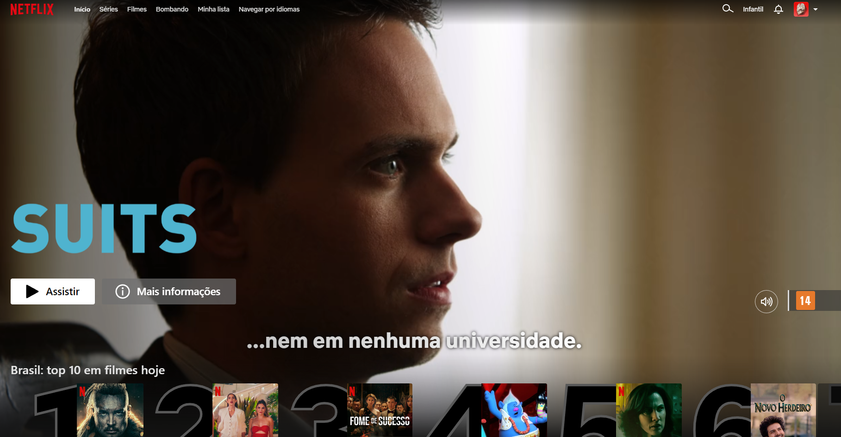  
Imagem 1: Site Netflix

## Onde encontrar

Para acessar o serviço de streaming é pelo site (*Netflix.com*), ou baixar o aplicativo nas lojas das plataformas (Google Play ou Apple Store).

# CONCLUSÃO

Analisando todas as informações que inseri, a gente tem uma noção de ver como que funciona por trás da tela, garantindo a qualidade do usuário ao assistir sua série favorita depois que chega do seu trabalho sem ter preocupação se vai cair ou não o serviço. Portanto, é super viável em todas as empresas ter a qualidade do sistema para não impactar a vida do usuário.

# REFERÊNCIAS BIBLIOGRÁFICAS

netflix.com